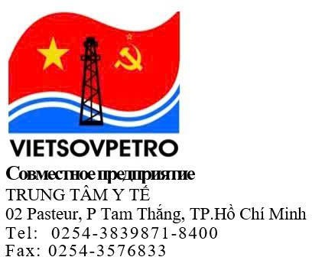
Số: 06996/CV-TTYT
V/v: Khảo sát thị trường phục vụ mua sắm công cụ dụng cụ y tế năm 2026.
CỘNG HOÀ XÃ HỘI CHỦ NGHĨA VIỆT NAM
Độc lập - Tự do - Hạnh phúc
o0o

TP. Hồ Chí Minh, ngày 19 tháng 06 năm 2026

THÔNG BÁO MỜI CUNG CẤP BÁO GIÁ

Trung tâm y tế - Liên doanh Vietsovpetro, Kính mời các đơn vị quan tâm cung cấp báo giá các hàng hóa về công cụ dụng cụ y tế, để làm cơ sở lập dự toán và tổ chức đấu thầu rộng rãi.
- Nội dung yêu cầu:
- Chi tiết hàng hóa: Theo Danh mục đính kèm (Số lượng, quy cách, thông số kỹ thuật).
- Địa điểm giao hàng: TTYT VSP, số 02, Pasteur, Phường Tam Thắng, TP. HCM.
- Yêu cầu báo giá: Đơn giá (gồm thuế VAT, phí vận chuyển), hiệu lực báo giá tối thiểu
60 ngày.
- Thời hạn và phương thức nhận:
- Thời hạn: Trước 09 giờ, ngày 23 tháng 06 năm 2026.
- Địa chỉ: Gửi về Email: Haivd.mc@vietsov.com.vn, Baonq.mc@vietsov.com.vn Hungtt.mc@vietsov.com.vn hoặc gửi bản cứng về địa chỉ: P. 301, BP. VTTB, TTYT VSP, số 02, Pasteur, Phường Tam Thắng, TP. HCM.
- Liên hệ: Vũ Đức Hải - SĐT: 0254.3.839.871 - Ext : 8460.

File đính kèm: Yêu cầu kỹ thuật
Lưu ý: Thông báo này chỉ phục vụ mục đích khảo sát giá thị trường, không phải thông báo
mời thầu. Vietsovpetro sẽ tiến hành đấu thầu rộng rãi sau khi kế hoạch được phê duyệt.
Trân trọng kính mời./.

